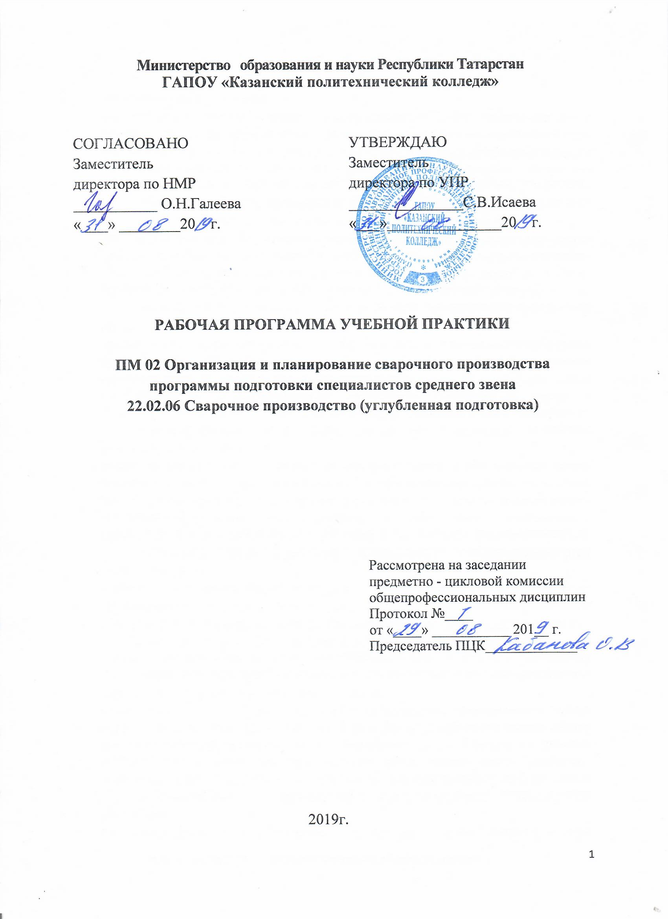

Рабочая программа учебной практики разработана на основе:
- Федерального государственного образовательного стандарта среднего профессионального образования по специальности 22.02.06 Сварочное производство, утвержденного приказом Министерства образования и науки Российской Федерации от 21 апреля 2014 г. N 360.
- основной профессиональной образовательной программы по специальности 22.02.06 Сварочное производство;
- рабочей программы ПМ.02 Организация и планирование сварочного производства

Организация-разработчик: ГАПОУ «Казанский политехнический колледж».
Разработчик: Герасимова О.Б., преподаватель.

СОДЕРЖАНИЕ

1 ПАСПОРТ рабочей ПРОГРАММЫ УЧЕБНОЙ практики
2 ТЕМАТИЧЕСКИЙ ПЛАН И СОДЕРЖАНИЕ УЧЕБНОЙ ПРАКТИКИ

3 УСЛОВИЯ реализации программы УЧЕБНОЙ практики

4 Контроль и оценка результатов освоения УЧЕБНОЙ практики

  - Область применения программы

Рабочая программа учебной практики (далее - рабочая программа) – является частью основной профессиональной образовательной программы в соответствии с ФГОС по специальности 22.02.06 Сварочное производство. Учебная практика входит в состав ПМ 02 Организация и планирование сварочного производства в части освоения основного вида профессиональной деятельности (ВПД): Организация и планирование сварочного производства и соответствующих профессиональных компетенций (ПК):
ПК 2.1. Осуществлять текущее планирование и организацию производственных работ на сварочном участке.
ПК 2.2. Рассчитывать основные технико-экономические показатели деятельности производственного участка.
ПК 2.3. Оценивать эффективность производственной деятельности.
ПК 2.4. Организовывать ремонт и техническое обслуживание сварочного производства по Единой системе планово-предупредительного ремонта.
ПК 2.5. Обеспечивать безопасное выполнение сварочных работ на производственном участке.
ПК 2.6. Получать технологическую, техническую и экономическую информацию с использованием современных технических средств для реализации управленческих решений.

1.2. Цели и задачи учебной практики – требования к результатам освоения профессионального модуля
Целью учебной практики является комплексное освоение студентами видов профессиональной деятельности, формирование общих и профессиональных компетенций, а также приобретение необходимых умений и опыта практической работы.
Учебная практика направлена на формирование у обучающихся практических профессиональных умений приобретение первоначального практического опыта реализуется в рамках модуля для последующего освоения ими общих и профессиональных компетенций по избранной специальности.
С целью овладения указанным видом профессиональной деятельности и соответствующими профессиональными и общими компетенциями обучающийся в ходе освоения программы практики должен иметь:

практический опыт:
осуществления текущего планирования и организации производственных работ на сварочном участке;
расчета основных технико-экономические показателей деятельности производственного участка;
оценки эффективности производственной деятельности;
организации ремонта и технического обслуживания сварочного производства
по Единой системе планово-предупредительного
ремонта;
обеспечения безопасного выполнения сварочных работ на производственном участке;
получения технологической, технической и экономической информации с использованием современных технических средств для реализации управленческих решений;
уметь:
разрабатывать текущую планирующую документацию производственных работ на сварочном участке;
определять трудоёмкость сварочных работ;
рассчитывать нормы времени заготовительных, слесарно-сборочных, сварочных и газоплазменных работ;
производить технологические расчёты, расчёты трудовых и материальных затрат;
проводить планово-предупредительный ремонт сварочного оборудования;
разрабатывать мероприятия по обеспечению безопасных условий труда;
знать:
основы производственных отношений и принципы управления с учётом технических, финансовых и человеческих факторов;
методы планирования и организации производственных работ;
формы организации монтажно-сварочных работ;
основные нормативные правовые акты по проведению сварочно-монтажных работ;
тарифную систему нормирования труда;
методику расчёта времени заготовительных, слесарно-сборочных, сварочных и газоплазменных работ;
нормативы затрат труда на сварочном участке;
нормативы технологических расчётов, трудовых и материальных затрат;
методы и средства защиты от опасностей технических систем и технологических процессов;
справочную литературу для выбора материалов, технологических режимов, оборудования, оснастки, контрольно-измерительных средств
а также общих компетенций (ОК):
ОК 1. Понимать сущность и социальную значимость своей будущей профессии, проявлять к ней устойчивый интерес.
ОК 2. Организовывать собственную деятельность, определять методы и способы выполнения профессиональных задач, оценивать их эффективность и качество.
ОК 3. Решать проблемы, оценивать риски и принимать решения в нестандартных ситуациях.
ОК 4. Осуществлять поиск, анализ и оценку информации, необходимой для постановки и решения профессиональных задач, профессионального и личностного развития.
ОК 5. Использовать информационно-коммуникационные технологии для совершенствования профессиональной деятельности.
ОК 6. Работать в коллективе и команде, обеспечивать ее сплочение, эффективно общаться с коллегами, руководством, потребителями.
ОК 7. Ставить цели, мотивировать деятельность подчиненных, организовывать и контролировать их работу с принятием на себя ответственности за результат выполнения заданий.
ОК 8. Самостоятельно определять задачи профессионального и личностного развития, заниматься самообразованием, осознанно планировать повышение квалификации.
ОК 9. Быть готовым к смене технологий в профессиональной деятельности.
1.3. Количество часов на освоение рабочей программы учебной практики: – 72ч.

2 . Структура и содержание учебной практики:
УП.02 ПМ.02 Организация и планирование сварочного производства.

№ урока | Наименование темы | Содержание учебного материала, практические занятия | Объем часов | Уровень освоения
 |  | УП.04.Организация и планирование сварочного производсства
 |  |  | 72
1-12 | Тема 1. Текущее (годовое) планирование производственных работ. | Содержание
1-12 | Текущее (годовое) планирование. Годовые (текущие) планы работы предприятия, цеха. Месячные (оперативные) планы работы цеха, участка, бригады. Сменно – суточное планирование. Суточные (сменные) планы работы участка, бригады, рабочих. | Анализ выполнения плана прошлого года. Составление плана на текущий год. Оперативно-производственное планирование. Анализ выполнения плана прошлого месяца. Составление плана на текущий месяц.Анализ выполнения плана прошлой смены. Определение места анализируемого предприятия в отрасли, оценка его эффективности и значимости.Анализ выполняемых на нем производственных и технологических процессов. Оценка организации труда. Анализ применяемых норм. | 12 | 2-3
13-24 | Тема 2. Перспективное планирование производственных работ. | Содержание
13-24 | Долгосрочное планирование на предприятии. Среднесрочное планирование на предприятии Краткосрочное планирование на предприятии. | Анализ десятилетнего плана производственных работ.Анализ пятилетнего плана производственных работ.Анализ трехлетнего плана производственных работ. | 12 | 2-3
25-36 | Тема 3. Организация нормирования на предприятии. | Содержание
25-36 | Классификация норм и нормативов на предприятии. Нормы и нормативы затрат труда. Нормы и нормативы расхода материальных ресурсов. Нормы и нормативы использования средств труда. | Выполнение технологических расчетов на основе изученных норм и нормативов. | 12 | 2-3
37-48 | Тема 4.Трудоемкость сварочных работ. | Содержание
37-48 | Трудоемкость сварочных работ. | Определение трудоемкости сварочных работ. | 12 | 2-3
49-60 | Тема 5.Организация технического обслуживания производства на предприятии. | Содержание |  | 2-3
49-60 | Сущность, состав и значение вспомогательных и обслуживающих подразделений предприятия. Организация инструментального хозяйства. Организация энергетического хозяйства. Организация транспортного хозяйства. | Анализ организации технического обслуживания производства на предприятии. | 12 | 2-3
61-72 | Тема 6.Организация ремонта оборудования на предприятии. | Содержание
61-72 | Организация ремонтного хозяйства. Система планово – предупредительного ремонта оборудования на предприятии. | Разработка графика планово – предупредительного ремонта оборудования на сварочном участке. | 12 | 2-3
 |  | Всего часов: | 72
Для характеристики уровня учебного материала используются следующие обозначения:
- – ознакомительный (узнавание ранее изученных объектов, свойств);
- – репродуктивный (выполнение деятельности по образцу, инструкции или под руководством);
3.– продуктивный (планирование и самостоятельное выполнение деятельности, решение проблемных задач.

3. условия РЕАЛИЗАЦИИ УЧЕБНОЙ практики

3.1.Требования к минимальному материально-техническому обеспечению
Для реализации профессионального модуля имеется в наличии учебный кабинет экономики отрасли, менеджмента и правового обеспечения профессиональной деятельности;
Оборудование учебного кабинета:
- посадочные места для обучающихся – по количеству обучающихся;
- рабочее место преподавателя;
Технические средства обучения:
- компьютер с лицензионным программным обеспечением;
- интерактивная доска.
Учебно-методическое обеспечение
1. Рабочая программа профессионального модуля ПМ.02
2. Календарно-тематический план
3. Учебно-методические комплексы по темам модуля
4. Сборники заданий в тестовой форме
5. Материалы промежуточной аттестации обучающихся и итоговой государственной аттестации выпускников
6. Методические рекомендации по технологии разработке программ
Реализация профессионального модуля предполагает обязательную производственную практику
Технические средства обучения:
- компьютер с лицензионным программным обеспечением;
- интерактивная доска;

3.2.Информационное обеспечение обучения
Перечень рекомендуемых учебных изданий, Интернет-ресурсов, дополнительной литературы.
Основные источники:
1.Экономика и управление на предприятии: учебные издания для бакалавров А.П.Агарков, Р.С.Голов, В.Ю. Теплышев, Е.А. Ерохина – Москва 2019. -399 с.
2.Экономика предприятия: Учебник / Паламарчук А. С. - М.: НИЦ ИНФРА-М, 2019. - 458 с.:

Дополнительные источники:
1. Минько В.М. Экономика. Финансы. Труд. Экономика труда. Безопасность и охрана труда. Учебник для студентов учреждений СПО. –М.: «Aкадемия» 2019. - 256с.;
2 Девисилов В.А. Охрана труда: Учебник. - М.: Форум; Инфра-М, 2019 - 400с. (Среднее профессиональное образование);
3 Галушкина В. Н. Технология производства сварных конструкций. – М.: Академия, 2019 г., 192 с.
4 Маслов Б. Г. Производство сварных конструкций / А. П. Выборнов – М.: Академия, 2018;
5. Миронов М.Г., Загородников С.В. Экономика отрасли (машиностроение): Учебник. – М.: ФОРУМ: ИНФРА–М, 2018. – 320 с.
6. Нефедов Н.А. Дипломное проектирование в машиностроительных техникумах: Учеб. пособие для техникумов. – 2-е изд., перераб. и доп. – М.: Высшая школа, 2016. – 239 с.
7. Новицкий Н.И. Организация и планирование производства: Практикум/Н.И. Новицкий – Мн.: Новое знание, 2014. – 256 с.
8. Проектирование машиностроительного производства: учебник/В.П. Вороненко, Ю.М. Соломонцев, Ф.Г. Схиртладзе; под ред. чл.-корр. РАН Ю.М. Соломонцева. - 2-е изд., стереотип. - М.: Дрофа, 2016. – 380 с.
9. Экономика, организация и планирование машиностроительного производства: Учебник для машиностр. спец. техникумов/ Валаева Т.Ф., Коростылева Е.М., Рабинович Б.Д., Хруцкий Е.А.; Под ред. Е.М. Коростылевой –3-е изд., перераб. и доп. – М.: Высшая школа, 2014. – 448 с.
10. Машиностроительное производство: Учебник / В.Ю. Шишмарев, Т.И. Каспина. – М.: Издательский центр «Академия», 2014. – 338 с.
11. Справочное пособие по материаловедению (металлообработка): Учеб. пособие для НПО. Заплатин В.Н. – М.: Академия, 2014.
12.Справочник по конструкционным материалам. / Под ред. Арзамасова Б.Н. – М.: МГТУ им. Баумана, 2014.
13.Экономика предприятия: учеб. пособие / О.И. Волков, В.К. Скляренко. — 2-е изд. — М.: ИНФРА-М, 2016. — 264 с.
14.Экономика предприятия туризма: Учебник/Степанова С. А., Крыга А. В. - М.: НИЦ ИНФРА-М, 2016. - 346 с.:

Интернет-ресурсы:
1. Электронная библиотечная система http://znanium.com/
2. Окно открытого доступа Рособразования к информационным ресурсам http: // www. electromonter.info
3. http://eor.edu.ru, Федеральный центр информационно-образовательных ресурсов.
4. http://www.svaga.ru/.
5. http://svarka.dukon.ru/.
6. http://www.esab.com/ru/ru/.
Сервисы и инструменты:
1. Skype (режим доступа: https://www.skype.com/)
2. Zoom (режим доступа: https://zoom.us/)
3. https://disk.yandex.ru/

4. Контроль и оценка результатов учебной дисциплины
Формы и методы контроля и оценки результатов обучения должны позволять проверять у обучающихся не только сформированность профессиональных компетенций, но и развитие общих компетенций.
Код | Результаты (освоенные профессиональные компетенции) | Основные показатели оценки результата | Формы и методы контроля и оценки
ПК 2.1. | Осуществлять текущее планирование и организацию производственных работ на сварочном участке. | -составление и оформление планов производственных работ;  - демонстрация умений планирования деятельности с помощью управленческих решений;  - определение эффективных методов, способов и приёмов сборки и сварки конструкций; | Оценка по итогам выполнения практических работ по УП.02.Учебная практика.  Дифференцированный зачет по профессиональному модулю ПМ.02Организация и планирование сварочного производства.
ПК 2.2. | Рассчитывать основные технико-экономические показатели деятельности производственного участка. | - выполнение технологических расчётов на основе нормативов технологических режимов, трудовых и материальных затрат;  - выполнение расчетов по основным показателям деятельности структурного подразделения предприятия;  - обоснование выбора оборудования, сварочных материалов и материалов конструкции, регулирующей и коммуникационной аппаратуры; | Оценка по итогам выполнения практических работ по УП.02.Учебная практика.  Дифференцированный зачет по профессиональному модулю ПМ.02 Организация и планирование сварочного производства.
ПК 2.3. | Оценивать эффективность производственной деятельности. | - использование методов и приёмов организации труда, эксплуатации оборудования, оснастки, средств механизации для повышения эффективности производства;  - анализировать процесс работыструктурного подразделения;  - анализировать результаты  деятельности структурного  подразделения;  - оформлять технологическую  документацию. | Оценка по итогам выполнения практических работ по УП.02.Учебная практика.  Дифференцированный зачет по профессиональному модулю ПМ.02 Организация и планирование сварочного производства.
ПК.4.4. | Организовывать ремонт и техническое обслуживание сварочного производства по Единой системе планово-предупредительного ремонта. | - осуществление ремонта и технического обслуживания сварочного производства по Единой системе планово-  предупредительного ремонта;  -выполнение расчетов по разработке плана-графика ремонта сварочного оборудования;  - выделение рациональных способов технического обслуживания и ремонта оборудования; | Оценка по итогам выполнения практических работ по УП.02.Учебная практика..  Дифференцированный зачет по профессиональному модулю ПМ.02Организация и планирование сварочного производства.
ПК.4.5. | Обеспечивать безопасное выполнение сварочных работ на производственном участке. | -осуществление профилактики и безопасных условий труда на участке сварочных работ;  - выделение вредных и опасных факторов при различных способах сварки;  - выбор эффективных способов снижения степени воздействия вредных и опасных факторов | Оценка по итогам выполнения практических работ по УП.02.Учебная практика.  Дифференцированный зачет по профессиональному модулю ПМ.02Организация и планирование сварочного производства.
ПК 2.6. | Получать технологическую, техническую и экономическую информацию с использованием современных технических средств для реализации управленческих решений.

ОБЩИЕ КОМПЕТЕНЦИИ
ОК 1. Понимать сущность и социальную значимость своей будущей профессии, проявлять к ней устойчивый интерес. | - Текущий контроль в форме: защиты лабораторных и практических работ, контрольных работ по темам соответствующего МДК.  -Промежуточная аттестация дифференциальные зачеты по МДК, учебной и производственной практики.  - Участие в конкурсах профессионального мастерства;  - Кружковая работа;  - Внешняя активность учащегося
ОК 2. Организовывать собственную деятельность, определять методы и способы выполнения профессиональных задач, оценивать их эффективность и качество. | -Текущий контроль в форме: защиты лабораторных и практических работ, контрольных работ по темам соответствующего МДК.  - Дифференциальные. зачеты по МДК, учебной и производственной практики.  -Выполнение практической работы квалификационного экзамена.  -Отзывы, характеристики, рекомендации с мест практики
ОК 3. Решать проблемы, оценивать риски и принимать решения в нестандартных ситуациях. | Текущий контроль в форме: защиты лабораторных и практических работ, контрольных р-бот по темам соответствующего МДК.  - Дифференциальные. зачеты по МДК, учебной и производственной практики.  -Выполнение практической работы квалификационного экзамена.  -Отзывы, характеристики, рекомендации с мест практики
ОК 4. Осуществлять поиск, анализ и оценку информации, необходимой для постановки и решения профессиональных задач, профессионального и личностного развития. | -Текущий контроль в форме: защиты лабора-торных и практических работ, контрольных работ по темам соответствующего МДК.  - Дифференциальные зачеты по МДК и производственной практики.  -Выполнение практической работы квалификационного экзамена.  -Отзывы, характеристики, рекомендации с мест практики
ОК 5. Использовать информационно-коммуникационные технологии для совершенствования профессиональной деятельности. | -Текущий контроль в форме: защиты лабора-торных и практических работ, контрольных работ по темам соответствующего МДК.  - Дифференциальные зачеты по МДК и производственной практики.  -Подготовка мультимедийных презентаций
ОК 6. Работать в коллективе и команде, обеспечивать ее сплочение, эффективно общаться с коллегами, руководством, потребителями. | Текущий контроль в форме: защиты лабора-торных и практических работ, контрольных работ по темам соответствующего МДК.  - Дифференциальные зачеты по МДК и производственной практики.  - Участие в учебных, образовательных, воспитательных мероприятиях спортивных мероприятиях.
ОК 7. Ставить цели, мотивировать деятельность подчиненных, организовывать и контролировать их работу с принятием на себя ответственности за результат выполнения заданий. | -Текущий контроль в форме: защиты лабора-торных и практических работ, контрольных работ по темам соответствующего МДК.  - Дифференциальные зачеты по МДК и производственной практики.  -Выполнение практической работы квалификационного экзамена.  -Отзывы, характеристики, рекомендации с мест практики
ОК 8. Самостоятельно определять задачи профессионального и личностного развития, заниматься самообразованием, осознанно планировать повышение квалификации. | -Текущий контроль в форме: защиты лабора-торных и практических работ, контрольных работ по темам соответствующего МДК.  - Дифференциальные зачеты по МДК и производственной практики.  - Подготовка мультимедийных презентаций, докладов, рефератов с использованием информационных технологий
ОК 9. Быть готовым к смене технологий в профессиональной деятельности. | -Текущий контроль в форме: защиты лабораторных и практических работ, контрольных работ по темам соответствующего МДК.  - Дифференциальные зачеты по МДК и производственной практики.  - Подготовка мультимедииных презентаций, докладов, рефератов с использованием информационных технологий

